鳄 鱼 观 光 乐 园 建 设 方 案

制作人：朱 新

制作时间：二0一0年八月二十五日

总 目 录

一．鳄鱼观光旅游产业简介

二、鳄鱼观光旅游产业具体项目简介

三、鳄鱼乐园旅游的特色

四、河南绿源鳄鱼开发有限公司在2011年的工作和计划

五、鳄鱼宴

六、鳄鱼池基础建设预算

七、鳄鱼观光乐园项目推广

附件：鳄鱼池结构平面图

一．鳄鱼观光旅游产业简介
鳄鱼是脊椎类两栖动物，也是爬行动物。食肉、冷血，一般寿命可达70-80岁，长寿的可达100多岁，和乌龟差不多寿命。它虽然个体庞大，却是卵生，一般7-8岁生理机能发育成熟，开始产卵，雌鳄每巢产20—70枚蛋，蛋的大小和鹅蛋差不多，孵化时以温度控制性别，30-31度为雌性，32-33度为雄性。一般鳄鱼养到2-3岁便可加工利用。
鳄鱼看似凶恶，其实它胆子很小，有的小鳄鱼甚至会受惊而生病，鳄鱼很少主动袭击人类，相反，经过训练，它还可以与人合作表演。任人抚摸、亲吻、骑乘，甚至张大嘴巴让人把头伸进去，以此惊险动作供人观赏。鳄鱼全身都是宝。其皮加工制成高级皮鞋、腰带、精制皮等。其肉味美且营养丰富，血、内脏可以入药，牙可做装饰品用以收藏。可见鳄鱼的经济价值相当高。人工饲养鳄鱼不但可以保护天然野生资源，还可以对此进行综合性开发利用。
鳄鱼旅游观光产业，是近年来刚刚兴起的产业，只在我国少数城市有试点（如广州，厦门，海南等），在北方创建鳄鱼观光乐园，我厂还是唯一。我厂计划选择与贵酒店和作，是稽贵酒店地处高速交通要道，又毗邻尧山风景旅游区。充分利用贵酒店良好的地热和旅游资源优势。我们厂通过把我们的鳄鱼养殖，加工等过程在此对外展示，并对鳄鱼相关科普知识加以介绍，还能让游客购买一些鳄鱼产品。满足人们对新奇事物探寻的欲望，在口碑上形成以贵酒店为中心，辐射周边县市，邻省乃至整个北方的鳄鱼观光特色庄园，为酒店带来巨大的无形财富，这些无形财富也必将转化成有效的生产力。从而给贵酒店带来丰厚的利润，给中原的旅游业增添新的概念！
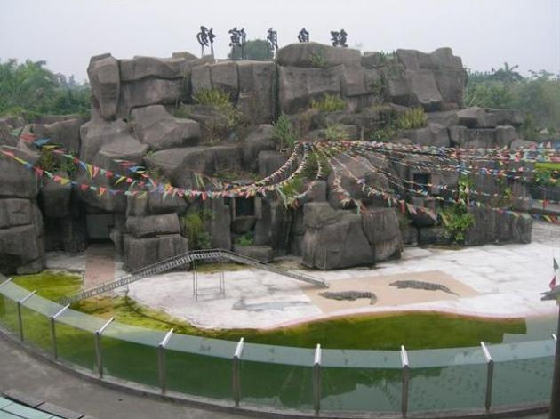
二、鳄鱼旅游产业具体项目简介
A、鳄鱼养殖场。将展示鳄鱼养殖的全过程：鳄鱼种苗房——鳄鱼夫妻房产蛋——鳄鱼孵化房孵化全过程——小鳄鱼哺乳温室——鳄鱼室内养殖设施——室外鳄鱼养殖池——鳄鱼观光池
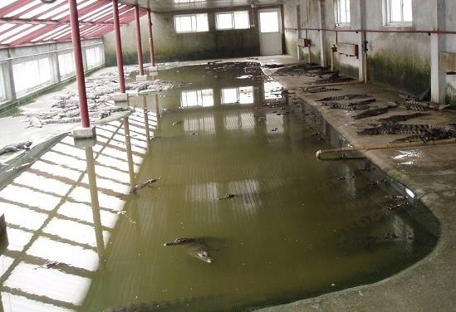
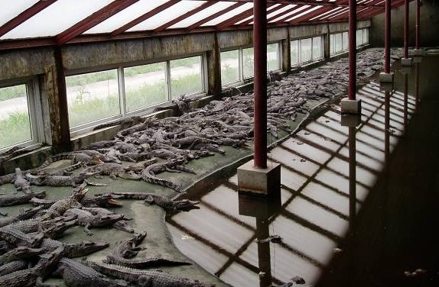
B、鳄鱼屠宰车间
捕杀鳄鱼全过程——鳄鱼的主体解剖——冰鲜制品的制作——鳄鱼血液的配制---鳄鱼制品的成品包装

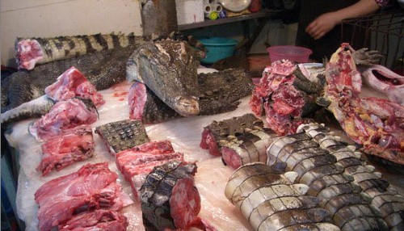
C、鳄鱼展示厅：
鳄鱼的起源、生存、特性、文化、产品的展示

D、鳄鱼皮革车间（计划筹建）

皮具、皮件、鳄鱼小礼品的制作、展示
E、鳄鱼深加工厂（计划筹建）
F、鳄鱼小卖部
相关鳄鱼的商品，泰国风情礼品的销售
G、鳄鱼农家乐
体验泰国风情的农家乐生活，品尝鳄鱼特色小吃。如:涮鳄鱼片、鳄鱼火锅、烤鳄鱼肉串等。
H、鳄鱼池垂钓
游客可以模防鳄鱼饲养员，一声哨下，大小鳄鱼齐拥而至，让游客近距离接触以凶猛著称的鳄鱼。充分享受这份独有的快乐；游客可以购买饲料投喂鳄鱼，也可以把饲料放在钓杆上来钓鳄鱼。该项目一直是各鳄鱼观光的最吸引人最有代表性的娱乐活动。
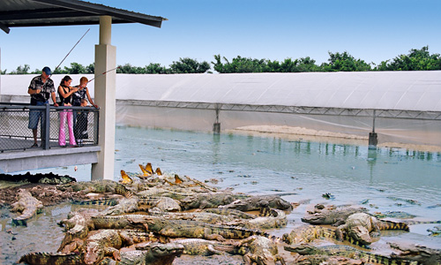
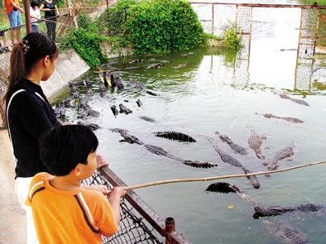
三、鳄鱼观光乐园旅游的特色
河南绿源鳄鱼开发有限公司自二OO五年在创建初期，该企业董事会就制定了宏伟的投资目标：“立足本厂，发展全国，连接世界”。将鳄鱼龟和鳄鱼的文化，异国的风情，企业发展的理念，实实在在地结合在一起，五年来在鳄鱼龟和鳄鱼养殖方面造就了这块热土。鳄鱼源自泰国，所有的商业服务都按泰式的风情礼貌待客，所有的企业管理都有儒家文化溶于其中。根据需要，公司还可以把泰国的巨型鳄鱼表演，泰式的按摩技术，泰国的美味菜肴，特色艺术表演都逐渐引进下汤温泉酒店。当本河南绿源鳄鱼开发有限公司建造的宏大计划实现完成时，人们将会感到“到了下汤温泉酒店的鳄鱼观光庄园，所有泰国文化、风情都已饱览了”。
四、本河南鳄鱼龟养殖厂在2011年的工作和计划：
目前,我厂拟在河南鲁山下汤温泉度假村创建的河南首家鳄鱼观光旅游基地，配套设施陆续完善，如:休息区、展示厅、儿童乐园、钓鳄桥等。在基建完成的一月内完成皮革车间和照相馆。皮革车间里可以观看鳄鱼皮具的制作流水线；照相馆里可以和霸王鳄作亲密合影。 至此，整个鳄鱼科普馆也将建成落幕。
五、鳄鱼宴
我们河南绿源鳄鱼开发有限公司汲取各地饮食文化和特色餐饮，自行开发研制出的鳄鱼菜肴，如：全鳄宴、鳄鱼瓦罐煨汤系列、鳄鱼火锅系列、鳄鱼药膳菜肴系列等精品菜系，并在全国招商加盟。鳄鱼观光乐园在贵酒店建成投入使用后，我们也将以最优厚的政策导入贵酒店餐饮部。打造特色餐饮亮点。
六、鳄鱼池基础建设预算
（一）、大棚内基础建筑设施预算
1.所需钢管（4Φ规格：1吨=125根*6米）：1亩=2214米 1㎡=11.98（1.8MM）元。合计：7995元(2.5MM合计9741.6元)
2.泡沫板(5CM)20KG=5300元,16KG=4240元 (按700平米计算)
3.进水管 26.6元/根, Φ63 4M 100M 共计2660元.
4.铜接头20个*20元=400元
5.塑料布700平米两层共计700元.
6.网1400平米,共计300元.
7.稻草共计300元.
8.砖:5M*6条+10M*100条*1㎡ 合计:130M
7M*6条+5*50=250+42=292M
合计:422M*56块*0.25元=5908元
9.水泥265元/吨*10吨=2650元
10.大沙1500元
11.锅炉已有.另加暖气片、管道:1亩地=3000元
（二）.大棚用塑料布，网布，稻草，进出水管(PVC管),增氧管,毡等，总造价（含钢管）：1㎡=46元

全部合计共:30713元*3亩=92139元

（三）.不锈钢围栏高1.5M*51.3M=7696㎡*100元/㎡=7679元
七、项目推广
河南鲁山温泉度假酒店的鳄鱼观光乐园建设伊始，我们还会努力争取、积极参加各种省级周边地区乃至全国旅游推广活动，打造温泉鳄鱼观光品牌。公司计划：①在省、市级报纸，电视台上登旅游信息广告，增加我们的知名度；②和各地旅行社联手推广下汤温泉鳄鱼乐园线路；③在网上发布旅游信息展示，可以让全球的人都能感到我们乐园的热情和魅力，吸引游客到这里来旅游，就餐，住宿。
在我们河南绿源鳄鱼开发有限公司和下汤温泉酒店全体同仁的共同呵护下，相信不远的将来，我们的下汤温泉鳄鱼观光乐园将在北方独出一奇葩，并以丰盛的果实回报这片土地。

朱 新
河南绿源鳄鱼开发有限公司
2010年8月25日星期三

